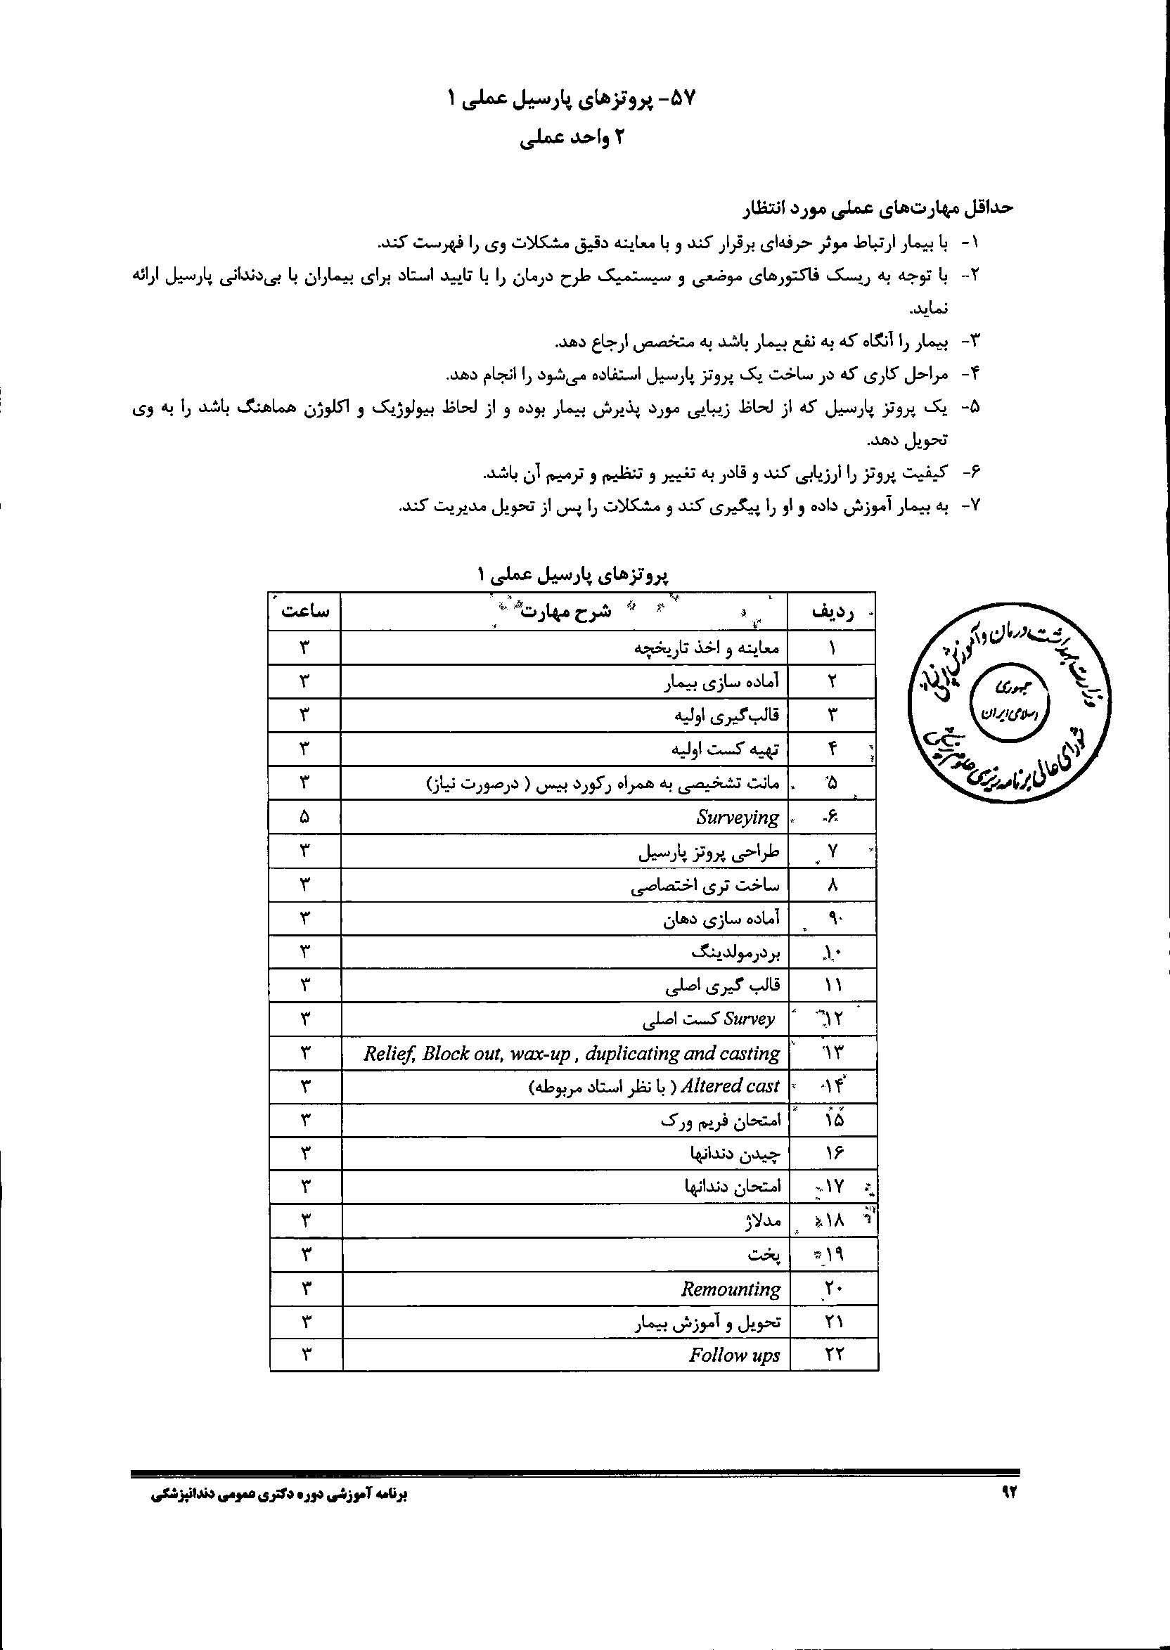

بسمه تعالی
فرم طرح درس :

نام و کد درس : پروتز پارسیل عملی 1- کد 57 رشته و مقطع تحصیلی : دندانپزشکی- دکتری حرفه ای ترم :
نیمسال اول / دوم / تابستان: روز و ساعت برگزاری : محل برگزاری: دانشکده دندانپزشکی
تعداد و نوع واحد ( نظری / عملی ) : 2 واحد- عملی دروس پیش نیاز : مبانی پروتزهای پارسیل
مدرس یا مدرسین: اساتید گروه بخش پروتز شماره تماس دانشکده: 3355965 داخلی 269

- سیاست مسئول دوره در مورد برخورد با غیبت و تاخیر دانشجو در کلاس درس : گزارش به اداره آموزش

      - نحوه ارزشیابی دانشجو و بارم مربوط به هر ارزشیابی :
الف ) در طول دوره ( کوئیز ، تکالیف ، امتحان ، میان ترم ...... ) : ----- بارم : -----
ب ) پایان دوره : آزمون MCQ بارم : 5/1 نمره

- منابع اصلی درس( رفرانس ):

McCracken’s Removable Partial Denture. 13thed, 2016

پروتزهای دندانی پارسیل متحرک ( از مجموعه کتب مرجع دندانپزشکی) ، گروه مؤلفین، انتشارات جهاد دانشگاهی، آخرین ویرایش

هدف کلی : Case Presentation
اهداف اختصاصی | حیطه های اهداف | فعالیت استاد | فعالیت دانشجو | عرصه یادگیری | زمان | رسانه کمک آموزشی | روش ارزیابی
انتظار میرود دانشجو بتواند در پایان هر جلسه :  - سناریوهای ارائه شده در خصوص کلاس بندی های مختلف بی دندانی پارسیل را شفاف سازی کنند.  - به بارش افکار در خصوص طراحی های مختلف بپردازند.  - از میان طرح درمانهای ارائه شده به نتیجه گیری در مورد مساله برسند.  - طرح درمانهای افتراقی صحیح را مطرح کنند.  - در مورد اهمیت انتخاب یک طراحی خاص، توضیح دهند.  7- هر دانشجو در یک جلسه طراحی یک کلاس بندی خاص بی دندانی پارسیل را پرزنت نماید. | شناختی- نگرشی- مهارتی | یادگیری مبتنی بر مساله، بحث در گروه های کوچک | حضور منظم- مشارکت فعال در رسیدن به اهداف و کار گروهی | اتاق سمینار بخش پروتز | 4 ساعت | ویدیو پروژکتور  (powerpoint)- وایت بورد- سامانه آموزش مجازی | شرکت فعال در بحث های کلاسی و انجام تکالیف، آزمون OSCE پایان ترم- انجام تکالیف- رعایت قوانین حین کار در جهت رسیدن به اهداف

